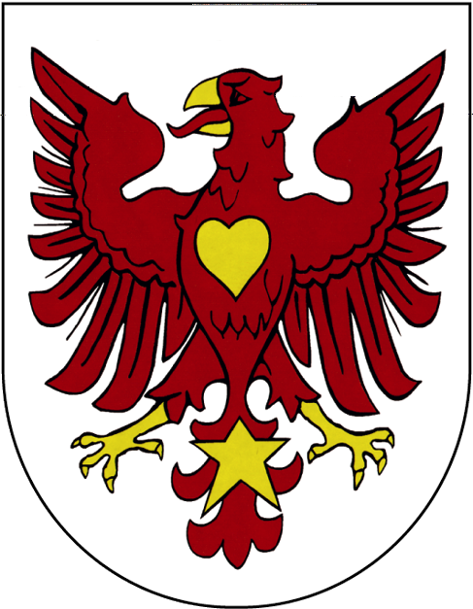

Urząd Miejski w Drezdenku

Referat Gospodarki Gminnej
i Ochrony Środowiska

Karta usługi

GG25
wydanie 16

Oświadczenie o wartości sprzedanych napojów alkoholowych
- Jak załatwić
- Wypełnić i złożyć oświadczenie na obowiązującym formularzu (f – GG25 lub ).
- Gdzie załatwić
- Wydawanie formularzy wniosków - Punkt Obsługi Klienta(parter), pokój nr 5, tel. 95 762 29 63.
- Referat Gospodarki Gminnej i Ochrony Środowiska – ul. Ogrodowa 1, 66-530 Drezdenko tel. 95 763 81 02.
- Opłaty
- Warunkiem prowadzenia sprzedaży napojów alkoholowych do spożycia w miejscu lub poza miejscem sprzedaży jest wniesienie opłaty za korzystanie z zezwoleń na sprzedaż napojów alkoholowych w ustawowo ustalonych wysokościach i terminach.
- Za korzystanie z zezwoleń na sprzedaż napojów alkoholowych Przedsiębiorcy prowadzący sprzedaż napojów alkoholowych w roku poprzednim są zobowiązani do złożenia, do dnia 31 stycznia każdego roku kalendarzowego pisemnego oświadczenia o wartości sprzedaży poszczególnych rodzajów napojów alkoholowych w punkcie sprzedaży w roku poprzednim.
- Opłaty w kolejnych latach ważności zezwolenia – uzależnia się od wielkości sprzedaży napojów alkoholowych w roku poprzednim:
- 37 500 zł dla napojów alkoholowych o zawartości do 4,5% alkoholu oraz na piwo – obowiązuje opłata w wysokości 1,4% ogólnej wartości sprzedaży tych napojów w roku poprzednim,
- 37 500 zł dla napojów alkoholowych o zawartości powyżej 4,5% do 18% alkoholu ( z wyjątkiem piwa) – obowiązuje opłata w wysokości 1,4% ogólnej wartości sprzedaży tych napojów w roku poprzednim,
- 77 000 zł dla napojów o zawartości powyżej 18% alkoholu – obowiązuje opłata w wysokości 2,7% ogólnej wartości sprzedaży tych napojów w roku poprzednim.
- Przedsiębiorcy, których roczna wartość sprzedaży nie przekroczyła w/w wartości wnoszą opłaty za korzystanie z zezwoleń na sprzedaż napojów alkoholowych w wysokości :
- 525 zł na sprzedaż napojów zawierających do 4,5 % alkoholu oraz na piwo
- 525 zł na sprzedaż napojów zawierających powyżej 4,5 %do 18 % alkoholu (z wyjątkiem piwa );
- 2100 zł na sprzedaż napojów zawierających powyżej 18 % alkoholu.
- Opłaty wnoszone są na rachunek gminy w każdym roku kalendarzowym objętym zezwoleniem w trzech równych ratach w terminach do 31 stycznia, 31 maja i 30 września danego roku kalendarzowego lub jednorazowo w terminie do 31. stycznia danego roku kalendarzowego.
- W roku nabycia zezwolenia lub utraty jego ważności opłaty o których mowa wyżej dokonuje się w wysokości proporcjonalnej do okresu ważności zezwolenia.
- Konto: Lubusko – Wielkopolski Bank Spółdzielczy z siedzibą w Drezdenku Nr 19836200050000011420000020.
- Dodatkowe informacje

Zezwolenie na sprzedaż napojów alkoholowych przeznaczonych do spożycia w miejscu lub poza miejscem sprzedaży wygasa w przypadku:
1) niedopełnienia obowiązku:
1.) złożenia do dnia 31 stycznia pisemnego oświadczenia o wartości sprzedaży poszczególnych rodzajów napojów alkoholowych w punkcie sprzedaży w roku poprzednim
jeżeli przedsiębiorca w terminie 30 dni od daty upływu terminu do dokonania czynności nie złoży oświadczenia wraz z jednoczesnym dokonaniem opłaty dodatkowej w wysokości 30% rocznej opłaty za zezwolenie,
lub
2) dokonania opłaty na rachunek gminy przed wydaniem zezwolenia w wysokości:
- Opłata obowiązująca przedsiębiorców rozpoczynających działalność gospodarczą w tym zakresie wynosi:
- 525 zł - za sprzedaż napojów alkoholowych o zawartości do 4,5% alkoholu oraz piwa
- 525 zł - za sprzedaż napojów alkoholowych o zawartości powyżej 4,5% do 18% alkoholu (z wyjątkiem piwa)
- 2100 zł - za sprzedaż napojów alkoholowych o zawartości powyżej 18 % alkoholu.
- Opłata obowiązująca przedsiębiorców prowadzących sprzedaż napojów alkoholowych w punkcie sprzedaży , w którym roczna wartość sprzedaży w roku poprzednim przekroczyła:
- 37 500 zł dla napojów alkoholowych o zawartości do 4,5% alkoholu oraz piwa – w wysokości 1,4 % ogólnej wartości sprzedaży tych napojów w roku poprzednim
- 37 500 zł dla napojów alkoholowych o zawartości od 4,5% do 18% alkoholu (z wyjątkiem piwa) - w wysokości 1,4% ogólnej wartości sprzedaży tych napojów w roku poprzednim
- 77 000 zł dla napojów o zawartości powyżej 18% alkoholu – w wysokości 2,7% ogólnej wartości sprzedaży tych napojów w roku poprzednim,
jeżeli przedsiębiorca z upływem 30 dni od dnia upływu terminu dopełnienia obowiązku dokonania w/w opłat, nie wniesie raty opłaty określonej powyżej, powiększonej o 30% rocznej opłaty za zezwolenie.
- Zezwolenie na sprzedaż napojów alkoholowych przeznaczonych do spożycia w miejscu lub poza miejscem sprzedaży cofa się w przypadku przedstawienia fałszywych danych w oświadczeniu.
- Przedsiębiorca, któremu cofnięto zezwolenie może wystąpić z wnioskiem o ponowne wydanie zezwolenia nie wcześniej niż po upływie 3 lat od dnia wydania zezwolenia
- Podstawa prawna
- Ustawa z dnia 26 października 1982r. o wychowaniu w trzeźwości i przeciwdziałaniu alkoholizmowi (t. j. Dz. U. z 2023 r., poz. 2151 ze zm.).

http://www.bip.drezdenko.pl/

